**Тематика разрабатываемого сервиса.**

Тематика разрабатываемого сервиса - интернет магазин bmx-запчастей, для просмотра и приобретения деталей вашей адской колесницы.

**Описание базы данных.**

Используемая БД - SQLite, простое и удобное решение, выбор пал на нее так как есть опыт работы, с SQlite хорошо взаимодействует ASP.NET, да и под мои задачи подходит отлично.

База данных выглядит следующим образом:

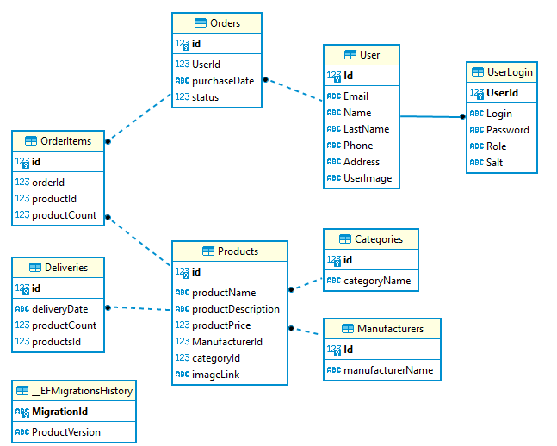

**Запросы к сервису.**

GET:

* api/Products/ - Получает полный список продуктов
* api/Orders/{id} - Получает конкретную информацию об одном заказе
* api/Products?find={parameter}- получает список продуктов по конкретным параметрам
* api/Categories - Получает полный список категорий
* api/Manufacturers/{id} - Получает конкретного производителя по id.

POST:

* api/User/ - Создает нового Юзера
* api/UserLogin/ - Создает данные для входа нового юзера
* api/Orders - Создает новый заказ

PATCH:

* api/User/ - Частично изменяет юзеров
* api/Products/ - Частично изменяет продукты
* api/Orders/ - Частично изменяет заказы

DELETE:

* api/Orders/{id} - Удаляет конкретный заказ
* api/Products/{id} - Удаляет конкретный продукт

HEAD:

* api/Products - Получает заголовки продуктов